Nom: Albert Einstein

Image: 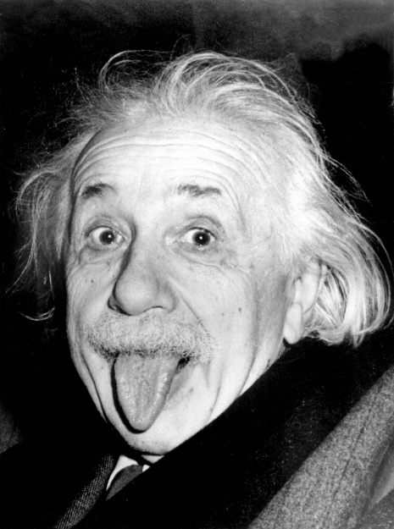

Nationalité: Allemand

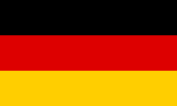Drapeau:

 Période de temps:1879 a 1955

 Découverte, oeuvre:E=mc2

Image